Гибридный адсорбент на основе цеолита, модифицированного гиперразветвленным полиэфирополи(N-бензоилтиокарбматом)
Максимов А.Ф.¹, Эрнандес А.-М.П.¹, Жукова А.А.¹, Кудряшова Д.А.¹, Кутырева М.П.², Кутырев Г.А.¹
Студент, 2 курс магистратуры
¹Казанский национальный исследовательский технологический университет,
Казань, Россия
²Казанский федеральный университет, Казань, Россия
E–mail: maximov1994aleksey1221@yandex.ru
Проведена функционализация цеолита марки NaX гиперразветвленным полиэфиром, содержащим концевые N-бензоилтиокарбаматные группы с использованием в качестве линкера 2,4-толуилендиизоциоаната. Гиперразветвленный полиэфирополибензоилтиокарбамат получен присоединением бензоилизотиоцианата к полиэфирополиолу второй генерации, содержащему 16 концевых гидроксильных групп. Методами ЯМР ¹Н, ¹³С и ИК спектроскопии установлено, что аддукт содержит 8 N-бензоилтиокарбаматных фрагментов.
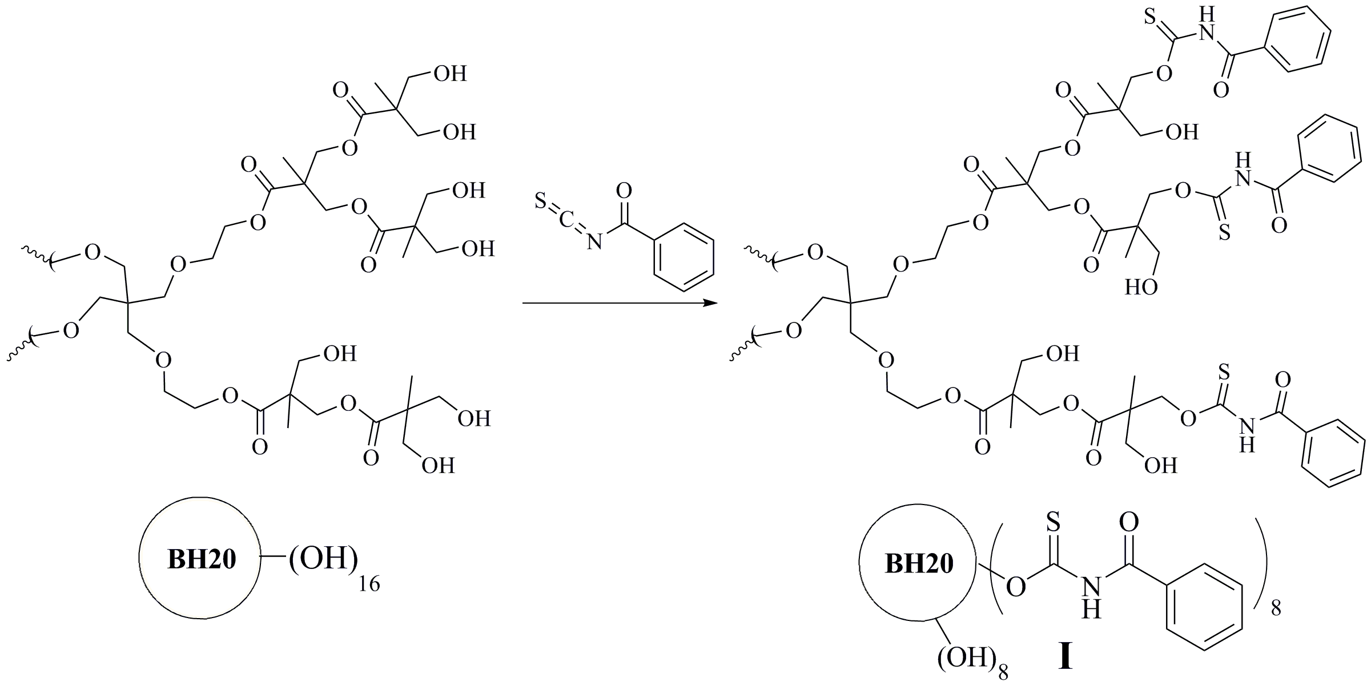
На второй стадии проведена реакция цеолита, поверхность которого предварительно обработана раствором NaOH, c 2,4-толуилендиизоцианатом. Степень модификации цеолита определяли методами ИК спектроскопии и потенциометрического титрования. Гибридный адсорбент III получен путем присоединения гиперразветвленного полиэфира I к модифицированному цеолиту II.
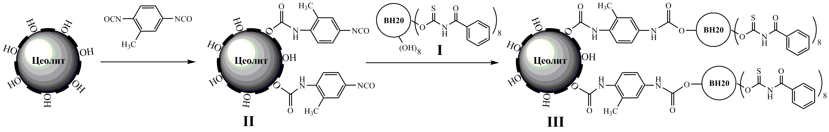
Методами ДСК и ТГА анализа определены температура начала деструкции адсорбента III и потеря массы за счет отщепления органических фрагментов. Полученный гибридный лиганд III в дальнейшем использовали для экстракции ионов d-металлов.

